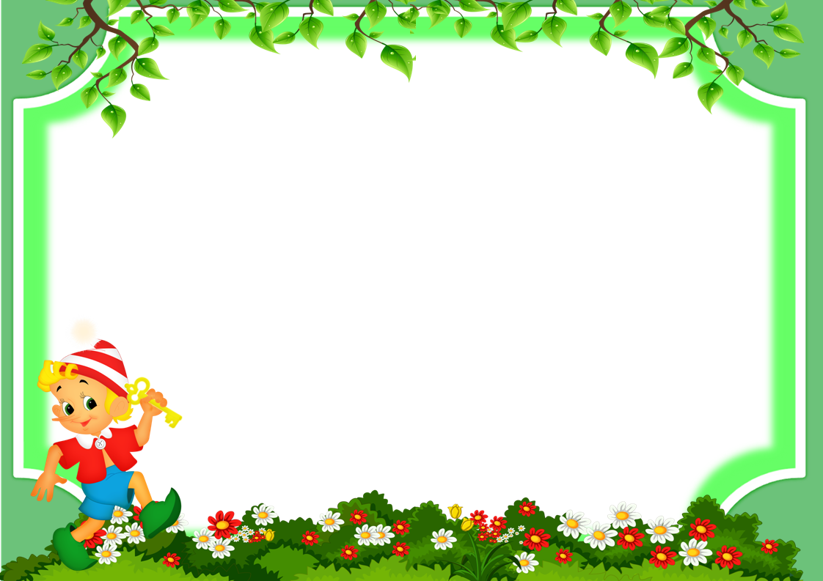

Конструкт непосредственной образовательной деятельности

Образовательная область познавательное развитие

Тема:

**ГО Богданович, 2018**

Подготовила:

Широкова Л.Н.,

воспитатель МАДОУ № 17 «Земляничка»

Муниципальное автономное дошкольное образовательное учреждение –

детский сад № 17 комбинированного вида «Земляничка»

**Тема:** «На помощь к Буратино»

**Возрастная группа:** 4-5 лет

**Длительность:** 25 минут.

**Форма совместной деятельности:** занятие-путешествие

**Форма организации:** групповая

**Учебно-методический комплект:** программа группы, комплексно-тематическое планирование, программа «От рождения до школы» под редакцией Н. Е. Вераксы, Т. С. Комаровой, М. А. Васильевой. – М.: МОЗАЙКА-СИНТЕЗ, 2015, – 368 с.; Помораева И.А., Позина В.А. Формирование элементарных математических представлений: Средняя группа. – М.: МОЗАЙКА-СИНТЕЗ, 2016. – 64с.; Приказ Министерства образования и науки Российской Федерации (Минобрнауки России) от 17 октября 2013 г. № 1155 г. Москва «Об утверждении федерального государственного образовательного стандарта дошкольного образования», СанПиН 2.4.1.3049-13 «Санитарно-эпидемиологические требования к устройству, содержанию и организации режима работы в дошкольных образовательных организациях»

**Средства:**

**зрительный ряд:** презентация

**литературный ряд:** художественное произведение «Приключения Буратино».

**музыкальный ряд:** музыка «Приключения Буратино», звуки природы,звуки кваканья лягушек, видео материалы, физминутка «Лягушачий танец»

**Раздаточный материал:** 5 тучек, 3 бабочки, 4 цветочка

**Оборудование:** столы, стулья, магнитофон, мультимедийная установка, ширма в виде двери, камыши и кочки с номерами, указатели направления, пенечки.

**Предварительная работа:** чтение художественного произведения и просмотр фильма «Приключения Буратино»

**ТЕХНОЛОГИЧЕСКАЯ КАРТА**

|  |  |  |  |  |  |
| --- | --- | --- | --- | --- | --- |
| **Цель** | | продолжать развивать математические способности дошкольников через развивающие игры. | | | |
| **Задачи** | | ***Обучающие:*** Закреплять навыки порядкового счета в пределах 5. Учить правильно, отвечать на вопросы: «Сколько всего?», «Который по счету?»; Продолжать упражнять в умении различать геометрические фигуры: круг, квадрат, треугольник. Формулировать навыки ориентировки в окружающем пространстве. Формировать представления о свойствах предметов: цвет, форма, размер, умение выделять и объяснять признаки сходства и различия предметов, объединять их в группы по общему признаку  ***Развивающие:*** развивать элементы логического, пространственного мышления, внимание, память, речь;  ***Воспитательные:***  - воспитывать самостоятельность, инициативу, настойчивость в достижении цели, преодолении трудностей;  - воспитывать умение взаимодействовать в коллективе сверстников;  - формировать желание придти на помощь;  - формировать навыки самоконтроля и самооценки. | | | |
|  | | | | | |
| **Этап совместной деятельности** | **Организация совместной деятельности** | | **Деятельность педагога**  (методы, приемы) | **Деятельность воспитанников** | **Планируемый результат** |
| **I.** Мотивация к деятельности | Здравствуйте ребята! Меня зовут Лариса Николаевна. Давайте с вами познакомимся и встать в круг.  В круг широкий вижу я  Встали все мои друзья  Мы сейчас пойдем направо  А теперь пойдем налево  В центр круга соберемся  И на место все вернемся  Все друг другу улыбнемся,  Все в сборе – дети, взрослые  Мы можем начинать  Но прежде надо дружно  Всем здравствуйте сказать.  **Воспитатель:** Звонок, пришло видео-сообщение на электронную почту вашего детского сада. Адресовано для детей средней группы.  **Воспитатель:** Я приглашаю всех присесть на стульчики, и послушать видео-сообщение. «Здравствуйте дорогие ребята, кот Базилио и лиса Алиса заперли меня в чулане. И не отдают мне мой золотой ключик. Кот и лиса его спрятали, и сказали, что найти его очень трудно. Нужно выполнить 5 заданий, и лишь тогда есть шанс найти ключ от двери. А задания сложные, их могут выполнить только те, кто знаком с математикой. А я не хотел заниматься, когда Мальвина пыталась научить меня, и теперь не знаю, что мне делать? Помогите, пожалуйста?». Ребята сможете помочь Буратино? | | Положительный эмоциональный настрой.  Приглашает присесть на стульчики, включает видео-запись  Задает вопросы, стимулирующие процесс мышления. | Проявляют интерес к предстоящей деятельности.  Дети встают в круг и здороваются с гостями  Слушают педагога  Сидят на стульчиках  Слушают сообщение  Проявляют интерес к предстоящей деятельности | Дети настроены на общение.  Умение слушать педагога  И отвечать на вопросы педагога |
| **II**. Поиск, решение задачи, проблемы | **Воспитатель:** Ребята, что же нам делать?  **Дети:** Нам нужно идти и спасать Буратино.  **Воспитатель:** Как мы можем спасти Буратино?  **Дети:** Можем попросить Кота и лису, чтобы они отпустил его.  **Дети:** Найти волшебника, что бы он мог освободить его.  **Воспитатель:** Можно попробовать. Но прежде, мы должны попасть в сказку. Я предлагаю вам произнести заклинание.  **Дети:** Вокруг себя повернись в сказке «Золотой ключик» очутись! (*волшебная музыка, звуки природы)*  **Воспитатель:** Вот мы с вами попали в сказку, давайте и попробуем найти золотой ключ от двери чулана.  **Дети:** Давайте. | | Задает вопросы, стимулирующие процесс мышления.  Вовлечение детей в поисковую деятельность. | Слушают и говорят правильные ответы. | Умение слушать и отвечать не торопясь. |
| **III.** Планирование деятельности.  Совместное обсуждение решения задачи, проблемы. | **Воспитатель:** Ой, посмотрите, куда же мы с вами попали? (*звуки кваканья лягушек)*  **Дети:** Мы попали на болото  **Воспитатель:** Правильно,нам не обходимопройти через болото, чтобы попасть на полянку и помочь Буратино и найти золотой ключ, но как же мы это сделаем? Посмотрите, на кочках нарисованные цифры и те не по порядку. Что нужно сделать?  **Дети:** Нужно цифры на кочках поставить в правильном порядке.  **Воспитатель:** Ребята, давайте мы сейчас вместе с вами переберемся через болото на поляну *(*ребята прыгают на кочки и считают до 5 и попадают на полянку). (*Звук пение птиц*)  **Воспитатель:** Вот и молодцы,мы с вами попали на сказочную полянку, где находится две тропинки. Давайте их рассмотрим и сравним. (*Презентация*)  Дети рассматривают предметы на полянах и сравнивают их по величине.  **Воспитатель:** Молодцы!Ребята обратите внимание, что находится слева (справа) от вас правильно болото, кто живет в болоте (*звук лягушек*). Ребята, а вы слышите, лягушата приглашают нас с ними потанцевать. Давай потанцуем.  ***Физкультминутка на видеозаписи***  ***(***Дети выполняют соответствующие движения.)  **Воспитатель:** Молодцы, потанцевали! | | Стимулирует мыслительные процессы детей, используя наглядные средства.  Задает вопросы, стимулирующие процесс мышления.  Вовлечение детей в поисковую деятельность.  Проводит зарядку | Внимательно рассматривают изображение, отвечают на вопросы педагога.  Рассматривают слайды  Дети с удовольствием делают зарядку | Умение внимательно слушать и активно обсуждать, задавать вопросы и отвечать на них в пределах своей осведомленности и опыта;  Умение правильно пользоваться количественным и порядковым числительным  Умение отвечать на вопросы «Сколько?», «Который по счету?»  Умение сравнивать два предмета.  Умение ориентироваться в пространстве.  Развита координация |
| **IV.** «Открытие» ребенком нового знания, освоения умения, способа деятельности  (практическая работа) | (Видеозапись с черепахой**)**  **Черепаха:** Это кто шумит на моем болоте?  **Воспитатель:** Черепаха Тортила, мы с ребятами ищем золотой ключик, чтобы спасти Буратино. Лиса Алиса и кот Базилио, закрыли Буратино в чулане и спрятали золотой ключ. Как же нам найти ключик?  **Черепаха:** Я помогу вам, но сначала вы выполните мои задания, письмо с заданиями находится слева (справа) от вас возле камыша, следуйте по стрелкам с указателем.  **Задание № 1** Воспитатель читает задание. «В моем болоте живут лягушата, а на полянке зайчата, помогите их сосчитать» (презентация с задачками)  **Воспитатель: -** Продолжаем путь! Ребята мы с вами пришли на полянку (стрелки показывают под кустик) (находят записку с заданием № 2)  **Задание № 2**  *Воспитатель раскладывает на ковре в разном порядке, 5 изображений облаков, 3 изображения бабочек, 4 изображения цветов.*  Расположить облака сверху.  – первый ребенок выходит, берет с ковра облака и выкладывает на наборном полотне сверху.  – Где расположили облака? – ответы детей.  – Сколько их? Давайте посчитаем? – совместный счет до 5.  Посередине порхают бабочки – делает 2 ребенок.  – Где расположили бабочек? – ответы детей.  – Сколько их? Давайте посчитаем? – совместный счет до 3.  Внизу на наборном полотне надо расположить цветы. – делает 3 ребенок.  – Где расположили цветы? – ответы детей.  – Сколько их? Давайте посчитаем? совместный счет до 4.  – Какого цвета цветы? – отвечает 4 ребенок.  **Задание № 3** на одном из цветочков находят записку  **Здесь нас встречают «Логические задачки».**  **Воспитатель:** – Ребята посмотрите на картинки и помогите найти ответы. На вопросы отвечайте коротко «Да» или «Нет»  Снег идет летом? У квадрата есть углы? А у круга? Дерево выше, чем куст? В пустом стакане есть орехи? Берлога медведя на дереве?  - А сейчас поменяем игру. Я буду называть слова, а вы называть противоположное слово.  Ты низкий, а папа (высокий). Ветка тонкая, а дерево (толстое). Река широкая, а ручей (узкий). Гусеница короткая, а змея (длинная). Стол большой, а стульчик (маленький).  **Воспитатель:.** – Какие молодцы, и с этим заданием справились отлично. Отправляемся дальше по указателям.  **Задание № 4**  **Воспитатель:**  – Это что за необычный мальчик. Из чего же он состоит?  **Дети:** Из геометрических фигур.  **Воспитатель:** – Назовите их.  **Дети:** Круги, прямоугольники, квадраты, треугольники.  **Воспитатель:** – А теперь сосчитайте сколько геометрических фигур.  1. Сколько КРУГОВ понадобилось для изображения мальчика? (5)  2. Сколько ПРЯМОУГОЛЬНИКОВ (1)  3. Сколько КВАДРАТОВ (2)  4. Сколько ТРЕУГОЛЬНИКОВ (5) Ребята вам этот мальчик никого не напоминает? Мне кажется, он похож на Буратино? Значит мы совсем рядом. Отправляемся дальше по указателям (находят последние задание) перед детьми стоит дом, рядом на дереве весит конверт с заданием.  **Задание № 5** «Чтобы найти золотой ключ, необходимо пройти вперед 4 шага, назад 2 шага, вправо 3 шагов, налево 5» (под пеньком возле дерева, находят золотой ключ). Вот мы и нашли золотой ключик, нам надо открыть дверь чулана и выпустить Буратино. Вот, какие вы молодцы! (выходит Буратино и благодарит ребят, что они его спасли, и в награду дарит им конфетки «Золотой ключик», убегает, потому что он спешит на представление в театр, но обещает, что они еще встретятся) | | Организует деятельность детей;  Осуществляет показ, сопровождая словесной инструкцией;  Задает вопросы, стимулирующие процесс мышления.  Наблюдает за детьми во время выполнения задания.  Задает вопросы, стимулирующие процесс мышления.  Поощряет детей и стимулирует на дальнейшую деятельность | Считают лягушек и зайчат  Стремится высказывать свои мысли.  Находят записку слушают задание  Отвечают на вопросы и считают  Отвечают на вопросы, решают  логические задачки | Расширение активного словарного запаса.  Умение слушать и отвечать на поставленные вопросы.  Умение правильно пользоваться количественным и порядковым числительным  Умение отвечать на вопросы «Сколько?», «Который по счету?»  Умение сравнивать два предмета.  Умение ориентироваться в пространстве  Умение устанавливать размерное соотношение между предметами  Развито представление о геометрических фигурах  Умение определять пространственные направления от себя |
| **V**. Рефлексия, анализ. | **Воспитатель:** А, теперь ребята пришла пора возвращаться из сказки в зал! Я предлагаю вам произнести заклинание. Вокруг себя повернись в зале снова очутись! (*волшебный звук*)  **Воспитатель:** Ребята, а что мы с вами сегодня делали?  Дети: – Выручали Буратино? И искали золотой ключик.  **Воспитатель:** – А как вы думаете, мы совершили хороший поступок или нет?  Дети: – Да, мы сделали доброе дело!  **Воспитатель:** – А давайте с вами вспомним, какие задания мы выполняли, чтобы найти ключик? А какое задание вам понравилось? | | Задает вопросы, стимулирующие процесс мышления. | Проявляют заинтересованность.  Выражают собственные мысли. | Умение оценивать результат своей деятельности;  Умение делать выводы. |